**Fluidna tehnika**

**Ukvarja se s prenosom energije in signalov oz. informacij s pomočjo fluidov- kapljevin in plinov**

**Fluidna tehnika se deli na:**

* **PNEVMATSKO (zrak)**
* **HIDRAVLIKO (olje, voda)**
* **FLUIDIKO (zrak, plini, izpušni plini)**

**PNEVMATIKA**

**Lastnosti pnevmatskih naprav:**

**A.) Dobre lastnosti:**

* **neomejene količine zraka**
* **enostavno vzdrževanje**
* **zanesljivost delovanja**
* **varnost proti obremenitvi**
* **velike hitrosti**
* **enostavno upravljanje**
* **povratni vodi niso potrebni**

**B.) Slabe lastnosti:**

* **stisljivost zraka povzroča nenatančno pozicioniranje in zakasnitve signalov**

**PNEVMATSKE NAPRAVE**

pogonski del

delovni del

krmilni del

**kompresor ventili cilindri –**

**valja motorja**

**KOMPRESORJI**

Kompresorji so naprave za pridobivanje stisnjenega zraka.

Po načinu delovanja jih delimo na:

* BATNE (zmanjšanje volumna zraka)
* TURBO (pospeševanje zraka)

Batni so primerni za potrebe po visokih tlakih, turbo pa za velike količine zraka

Slike glej v strojniškem priročniku.

SUŠENJE ZRAKA

Pred stiskanjem ali po njem zrak osušimo vlage, ki bi nam povzročala korozijo naprav.

To opravimo na več načinov:

* KEMIJSKO – absorbcija
* FIZIKALNO – adsorcija
* KONDENZACIJA

Za kemijske postopke se uporablja KALCIJEV OKSID (CaO).

**REZERVOARJI**

Shranjujejo stisnjen zrak in izravnavajo tlačna nihanja v cevovodu.

OMREŽJE STISNJENEGA ZRAKA

Omrežje je lahko zaprto ali odprto. Izvedba je odvisna od njegove dolžine, števila in velikosti porabnikov.

Cevovodi so nagnjeni od kompresorja zato, da odteka kondenz.

Cevi so:

* jeklene
* bakrene
* plastične (trde in gibke)
* gumijaste

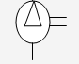

CEVNE ZVEZE IN PRIKLJUČKI

So izvedene z navoji ali različno oblikovanimi priključki. Na ta način spajamo cevi, ki jih ne ali redko razstavljamo.

Priključki pa so namenjeni pogostemu razstavljanju in sestavljanju

**DELOVNI ELEMENTI**

To so valji in motorji. Prvi opravljajo premočrtno, drugi pa krožno gibanje. Poganja jih stisnjen zrak.

**VALJI**

Pnevmatski valji so enosmerno ali dvosmerno delujoči.

Sestavljeni so iz:

* bata
* batnice
* cevi
* prednjega in zadnjega pokrova
* tesnil in priključkov

**MOTORJI**

ZASUČNI CILINDER

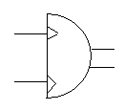

MOTOR

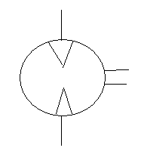

KRMILJENJE ENOSMERNEGA CILINDRA Z ROČNIM ALI NOŽNIM VKLOPOM

1.0

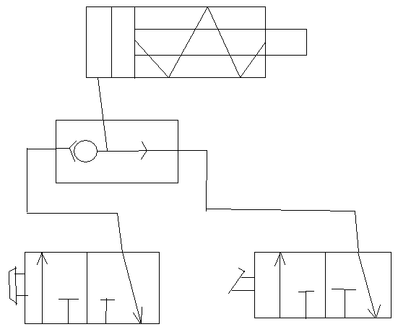

1.6 A

X